Low‑Latency Market Data CDC Bridge

Naming conventions
Trong thiết kế này, tên các tín hiệu sẽ tuân theo quy chuẩn của giao thức AXI4 Stream.
Tên tín hiệu gốc | Tên tín hiệu AXI | Giải thích
wr_clk | s_axis_aclk | Clock cổng slave/input của AXI-Stream (phía ghi vào FIFO).
wr_rst_n/  rd_rst_n | reset_n | Reset active-low bất đồng bộ cho toàn hệ thống
wr_en | s_axis_tvalid | Master upstream báo dữ liệu đầu vào hợp lệ để ghi vào FIFO. Handshake khi tvalid && tready.
wr_data | s_axis_tdata | Bus dữ liệu AXI-Stream đầu vào (payload) được ghi vào FIFO khi handshake.
wr_full | ~s_axis_tready (tương đương s_axis_tready = ~wr_full) | full của FIFO gây backpressure: khi FIFO full thì không cho phép nhận thêm → s_axis_tready bị kéo xuống 0. Tài liệu nêu rõ slave tready thường lấy NOT của full.
rd_clk | m_axis_aclk | Clock cổng master/output của AXI-Stream (phía đọc ra khỏi FIFO).
rd_en | m_axis_tready | Downstream báo sẵn sàng nhận dữ liệu. FIFO chỉ pop/read khi tvalid && tready.
rd_data | m_axis_tdata | Bus dữ liệu AXI-Stream đầu ra (payload) được đọc từ FIFO.
rd_empty | ~m_axis_tvalid (tương đương m_axis_tvalid = ~rd_empty) | Khi FIFO không rỗng thì m_axis_tvalid phải lên 1 để báo có dữ liệu. Tài liệu mô tả not_empty tương ứng m_axis_tvalid.
Điều tương tự áp dụng cho thiết kế seq_checker và market_cdc_bridge.

market_cdc_bridge
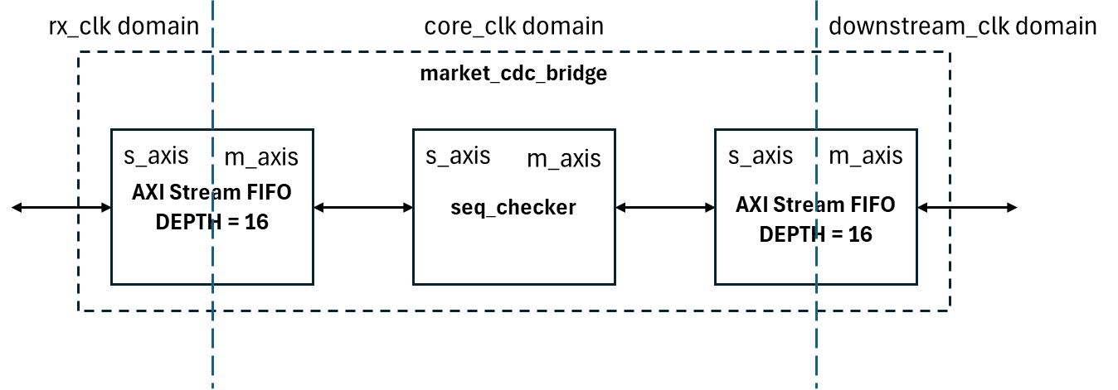
Ở trong thiết kế này các module được chuẩn hóa theo giao thức axi stream.
Data từ miền “rx_clk” được buffer bởi một AXI stream FIFO trước khi tới module seq_checker chạy ở miền “core_clk”. Output của module seq_checker sẽ đươc gửi đến một AXI stream FIFO để buffer data từ miền “core_clk” sang “downstream_clk”.
* Nên có 1 module FIFO để buffer output từ module seq_checker trong trường hợp “downstream” module hoạt động ở miền clock khác và không có FIFO buffer sẵn bên trong. Ở kỹ thuật thiết kế nâng cao, có thể thay FIFO thành Skid buffer.

Async FIFO
Bởi thời gian có hạn, tôi xin phép sử dụng IP Async FIFO có sẵn của Xilinx lý do:
- IP này có chức này hoàn toàn thỏa mãn các yêu cầu của phần A
- IP này miễn phí
- IP đã được kiểm chứng bởi Xilinx nên hoạt động luôn đúng trong các trường hợp như FIFO full và empty
- Ở Toshiba, tôi đã thiết kế 1 module Async FIFO, tuy nhiên source code không thể đem về nhà. Do thời gian có hạn nên việc code lại từ đầu sẽ không có đủ thời gian để tôi làm module ở phần B
- Với góc nhìn của một kỹ sư khi một sản phẩm cần ra mắt gấp, tôi ưu tiên sử dụng những IP có sẵn, miễn phí hoặc Open source.
Trong Async FIFO, vấn đề CDC phức tạp nhất được giải thích như sau:
Trong Asynchronous FIFO, hai miền clock đọc và ghi (read clock và write clock) hoạt động độc lập. Vì vậy khi pointer của miền này được gửi sang miền kia, nó trở thành tín hiệu đi qua clock domain khác → dễ gây Metastability.
Để giảm nguy cơ đó, người ta dùng Two-Flip-Flop Synchronizer (2-FF synchronizer).
1. Vì sao phải sync pointer
Pointer (read_ptr hoặc write_ptr) được dùng để xác định:
- FIFO full
- FIFO empty
Ví dụ:
- write_ptr thuộc write clock domain
- nhưng read logic cần biết write_ptr để biết có dữ liệu hay chưa
→ write_ptr phải đi sang read clock domain.
Nếu lấy trực tiếp:
- có thể đọc vào lúc pointer đang chuyển trạng thái
- flip-flop nhận có thể bị metastable → giá trị sai.
2. Vì sao dùng 2 flip-flop
Một flip-flop có thể rơi vào metastability khi lấy tín hiệu không đồng bộ.
Dùng 2 FF nối tiếp:
- FF1: có thể metastable
- FF2: nhận sau 1 chu kỳ clock → xác suất metastability (MTBF) gần như bằng 0
3. Nhưng pointer là nhiều bit, sao vẫn dùng 2-FF?
Điểm quan trọng: pointer không được truyền dưới dạng binary bình thường.
Trong Async FIFO, pointer được chuyển sang Gray Code trước khi sync.
Gray code có tính chất
chỉ 1 bit thay đổi mỗi lần tăng
Ví dụ:
Binary:
3 = 011
4 = 100 (3 bit đổi)
Gray:
3 = 010
4 = 110 (chỉ 1 bit đổi)
→ khi sync nhiều bit:
- chỉ 1 bit có thể bị metastable
- các bit khác giữ nguyên
- pointer sai nhiều nhất ±1 step → logic FIFO vẫn an toàn.
4. Cách sync pointer thực tế
Mỗi bit của pointer có 2 FF synchronizer riêng.

seq_checker.v
(Generated by Copilot)
1. Mục đích module
seq_checker là một module kiểm tra và lọc thứ tự sequence cho luồng dữ liệu dạng AXI-Stream (tvalid/tready).
Module này:
- Theo dõi sequence number 16-bit độc lập cho 256 stream/symbol (dựa trên rd_addr)
- Forward message nếu:
  - sequence đúng thứ tự (seq == expected)
  - hoặc có gap (seq > expected)
- Drop message nếu:
  - sequence late / duplicate (seq < expected)
  - hoặc msg_type không hợp lệ
- Cập nhật các counter thống kê cho observability
- Hỗ trợ backpressure từ downstream thông qua m_axis_tready
Module được thiết kế để hoạt động đồng bộ một clock (s_axis_clock), thường dùng trong core domain sau CDC FIFO.
2. Định dạng message (Message Format)
Module giả định payload 64-bit với cấu trúc:
[63:56] msg_type (8-bit)
[55:48] rd_addr (8-bit, symbol ID)
[47:16] unused
[15:0] seq (16-bit sequence number)
Giá trị msg_type hợp lệ
- 8'h01
- 8'h02
Các giá trị khác → unknown type
3. Cấu trúc dữ liệu nội bộ
3.1 expected_seq table
reg [15:0] expected_seq [0:255];
- Theo dõi sequence độc lập cho mỗi symbol
- Kích thước: 256 × 16 bit = 4096 bit
- Khởi tạo: expected_seq[i] = i
Lưu ý: Trong synthesis, mảng này có thể được infer thành BRAM và BRAM không hỗ trợ asynchronous read. Điều này nghĩa là khi data từ fifo được đọc, giá trí symbol_id sẽ được cập nhật, tuy nhiên phải đến xung clock tiếp theo quá trình check data (normal, gap, …) mới được diễn ra. Lý do là BRAM sau khi đưa địa chỉ và kích hoạt rd_en thì một clock sau data mới được đọc ra.
3.2 Pipeline registers
Register | Chức năng
input_message | Giữ message đã accept để xử lý ở chu kỳ sau
check_data | Giá trị expected_seq đọc ra
wr_addr | Địa chỉ write back (aligned với read latency)
msg_vld | Pipeline valid cho stage so sánh
receive_state | Ghi nhận handshake input

4. Luồng xử lý (Functional Flow)
4.1 Input capture
- Khi: s_axis_tvalid && s_axis_tready
- Module:
  - Latch s_axis_tdata vào input_message
  - Nếu msg_type hợp lệ → bật rd_en
4.2 Read expected sequence
- Khi rd_en == 1: check_data <= expected_seq[rd_addr]
- Read là synchronous (1 cycle latency)
4.3 Sequence validation
Ở chu kỳ tiếp theo (msg_vld):
Điều kiện | Ý nghĩa | Action
seq == check_data | Normal | Forward
seq > check_data | Gap | Forward
seq < check_data | Late / duplicate | Drop
msg_type invalid | Unknown | Drop
4.4 Update expected_seq
Trường hợp | Giá trị ghi
Normal | expected + 1
Gap | seq + 1
Late / Unknown | Không update
4.5 Forwarding & Backpressure
- Khi gap_cond || normal_cond:
  - Assert m_axis_tvalid (Chỉ assert với tvalid với những gói data đạt tiêu chí “forward”
  - Drive m_axis_tdata = input_message
- Khi m_axis_tready == 0:
  - m_axis_tvalid & m_axis_tdata giữ nguyen (điều này được thiết kế để tuân thủ giao thức AXI)
- Bộ đếm cnt theo dõi số message đang “chờ gửi”
5. Handshake & Backpressure behavior
Đặc điểm quan trọng
assign s_axis_tready = m_axis_tready;
→ Backpressure xuyên suốt từ output về input
6. Counter behavior
Counter | Điều kiện tăng
cnt_forwarded | `gap_cond
cnt_seq_gap | `gap_cond
cnt_seq_late | receive_state && !gap && !normal && msg_vld
cnt_unknown_type | receive_state && !gap && !normal && !msg_vld
cnt_rx_backpressure | m_axis_tvalid && !m_axis_tready

Timing Diagram
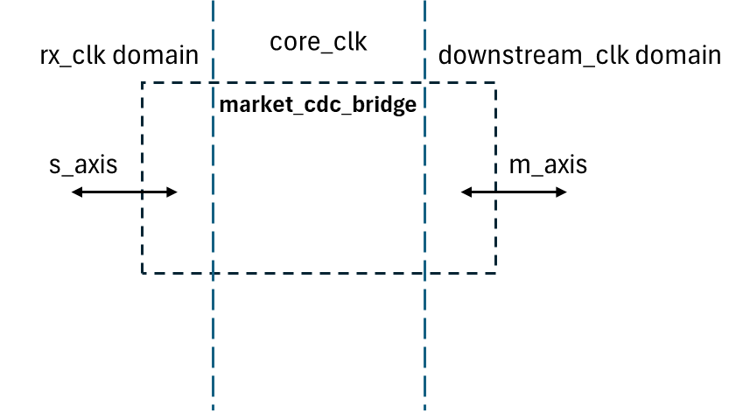
Timing diagram của 3 gói data được minh họa bởi hình dưới đây.
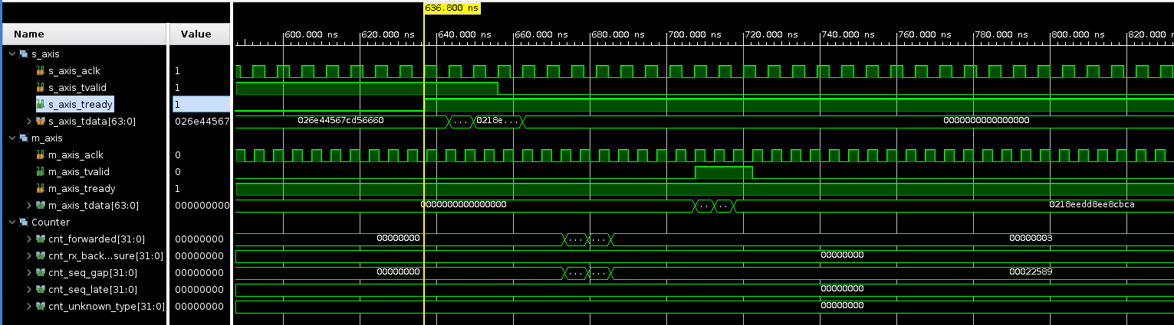
Latency:
- seq_checker (from s_valid to m_valid) 2 core_clk
- axi stream fifo: latency cao do thiết kế nhiều pipeline của Xilinx. Thiết kế này mặc dù latency cao nhung bù lại giúp IP hoạt động ở tần số cực cao. (latency của IP này không được nói rõ trong bất kỳ tài liệu Xilinx nào).
- Tổng latency: axi stream fifo_0 + seq_checker + axi stream fifo_1

Cách xây dựng môi trường kiểm thử
Bởi vì phiên bản vivado khác nhau (tôi sử dụng 2023.2), việc gửi project vivado trực tiếp sẽ không hiệu quả vì vivado phiên bản khác sẽ không mở được project bản 2023. Vì vậy, tôi sẽ hướng dẫn cách xây dựng môi trường project và kiểm thử.
Block design
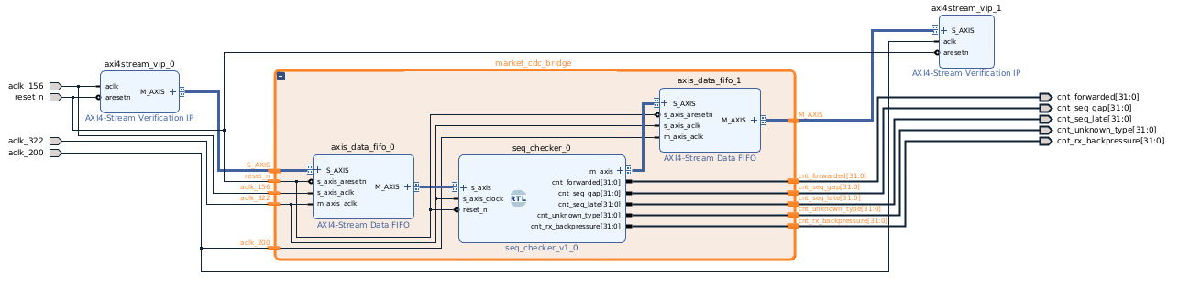
Bước 0: Tạo project Vivado mới (không có yêu cầu chip/board cụ thể)
Bước 1: Tạo block design
Bước 2: Thêm IP AXI stream VIP
AXI Stream VIP của Xilinx là một Verification IP dùng trong mô phỏng để tạo, kiểm tra và monitor giao thức AXI4-Stream khi thiết kế FPGA/SoC.
Cấu hình axistream_vip_0 ở master mode
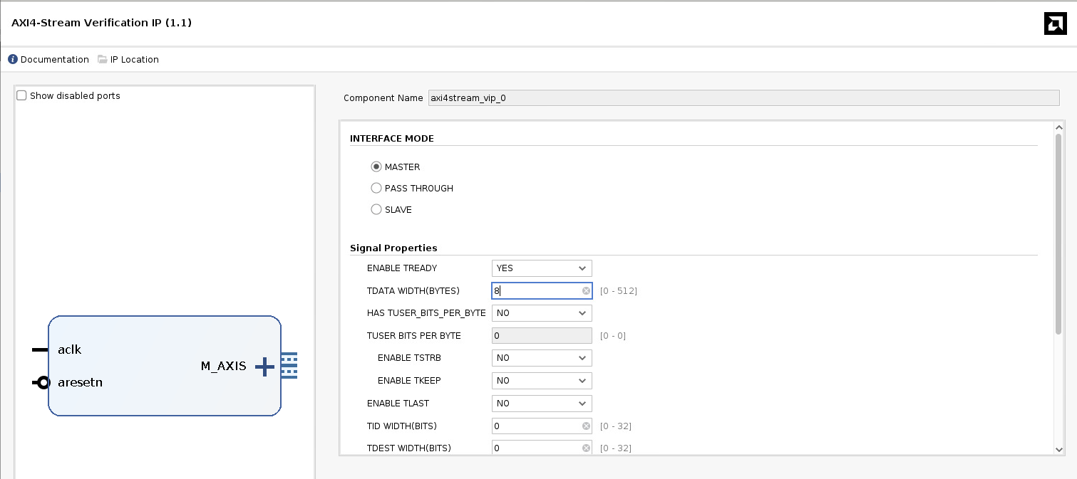
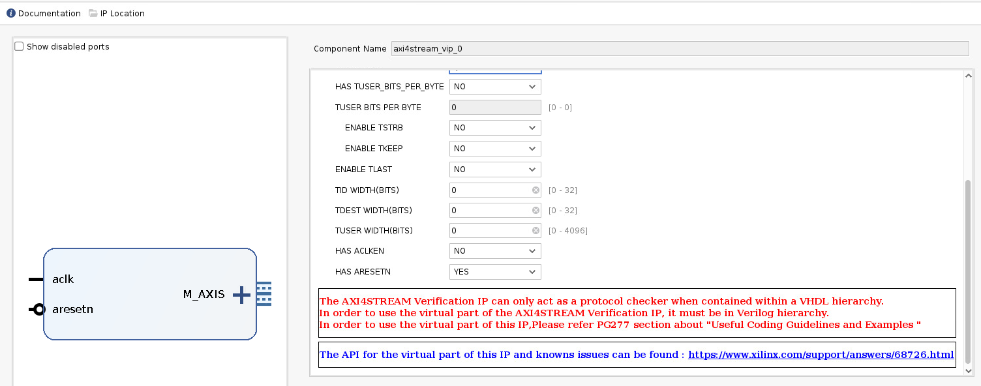
Với axistream_vip_1, cấu hình tương tự. Tuy nhiên IP này set slave mode.
Lưu ý tên và thứ tự kết nối 2 VIP phải giống hệt hình vẽ ban đầu
Bước 3: Thêm IP AXI FIFO
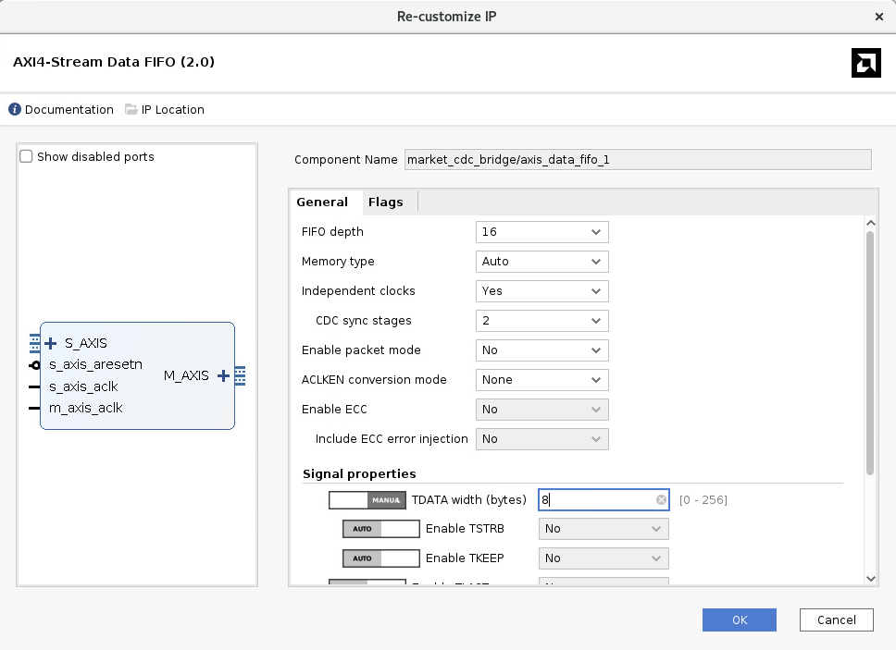

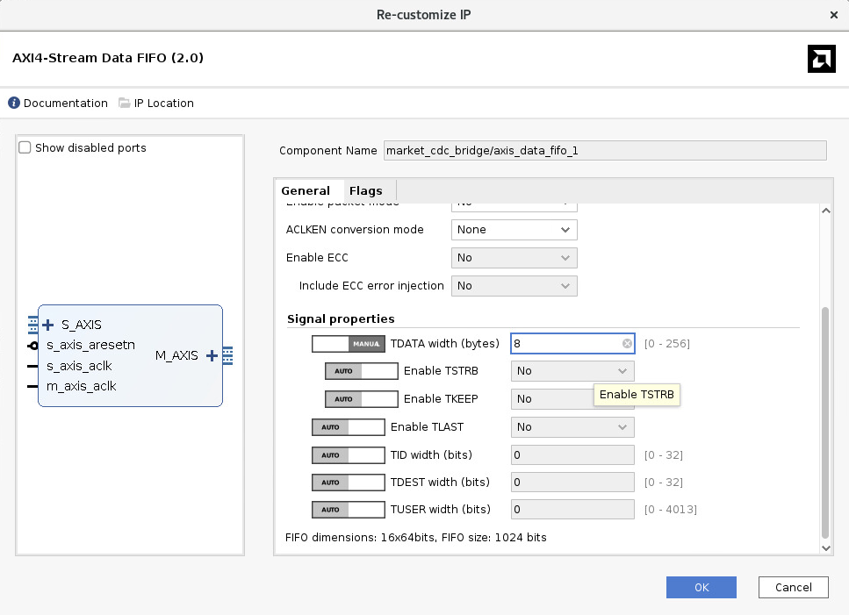
Cửa sổ flags giữ nguyen
Lưu ý tên và thứ tự kết nối 2 FIFO phải giống hệt hình vẽ ban đầu
Bước 4: Add file seq_checker.v vào project sau đó kéo thả file này vào block design.
Bước 5: Nối như hình vẽ block design ở trên sau đó tạo hierarchy cho market_cdc_bridge (bắt buộc)
Bước 6: Tạo HDL wraper (lưu ý giữ nguyên tên mặc định)
Bươc 7: Thêm testbench

Testbench
Sau khi tạo block design, thêm file testbench tb_market_cdc_bridge.sv vào project.
“tb_market_cdc_bridge.sv “cung cấp các chức năng sau:
- Tạo giao các input data dưới dạng axi stream format để phục vụ kiểm thử module market_cdc_bridge. Việc sử dụng AXI VIP ở đây giúp tiết kiệm thời gian tự viết các class để tạo các giá trị input kiểm thử. (Đây là IP được sử dụng rất nhiều ở công ty tôi khi kiểm thử các IP không chỉ trên FPGA. mà còn trên các sản phẩm ASICs) Hãy liên hệ lại tôi nếu cần thêm thông tin.
- Kiểm tra tự động tính đúng đắn của giao thức bắt tay (valid && ready)
- Số lượng input data có thể điều chỉnh
- Format data có thể điều chỉnh
- Policy của tín hiệu ready có thể điều chỉnh
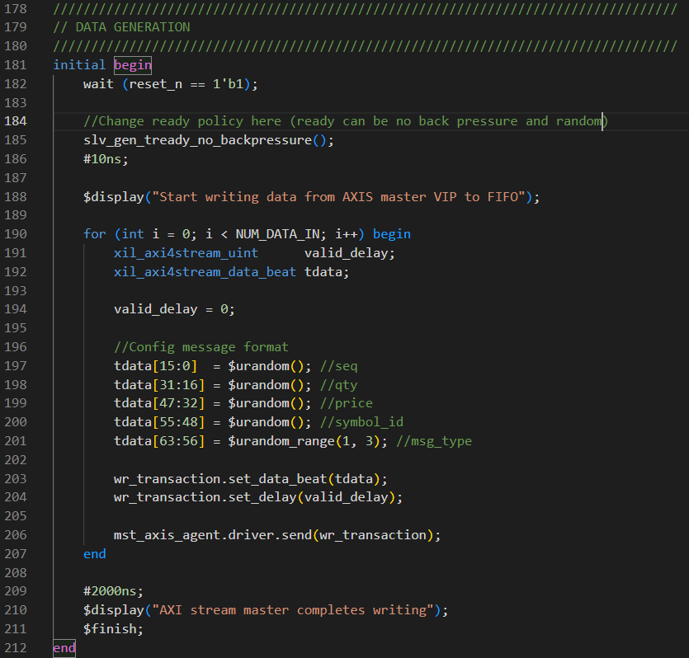
Checker module hoạt động như sau:
Checker Logic – Mô tả hoạt động
Khối checker có nhiệm vụ xác minh dữ liệu đầu ra của FIFO (m_axis) có đúng với dữ liệu hợp lệ đã nhận ở đầu vào (s_axis) hay không.
Checker hoạt động theo mô hình:
Capture → Lưu queue → So sánh đầu ra
1. Trích xuất thông tin từ dữ liệu AXI Stream
Từ s_axis_tdata, các trường dữ liệu được tách ra:
- msg_type (bit [63:56]): loại message
- symbol_id (bit [55:48]): ID của symbol
- seq (bit [15:0]) : số thứ tự (sequence)
Ngoài ra:
- expected_seq được lấy trực tiếp từ DUT (seq_checker) để làm chuẩn so sánh
Mục đích: xác định gói dữ liệu có hợp lệ để kiểm tra hay không
2. PUSH BLOCK – Lưu dữ liệu hợp lệ vào queue
Checker sử dụng một queue:
logic [63:0] data_q[$];
Điều kiện push vào queue:
Dữ liệu chỉ được lưu khi:
s_axis_tvalid && s_axis_tready
&& (msg_type == 1 || msg_type == 2)
&& (seq >= expected_seq[symbol_id])
Ý nghĩa:
- valid && ready: handshake hợp lệ
- msg_type == 1 || 2: chỉ kiểm tra các loại message quan tâm
- seq >= expected_seq: đảm bảo dữ liệu không bị lỗi thứ tự / không bị reject bởi DUT
Khi thỏa điều kiện → push vào queue:
data_q.push_back(s_axis_tdata);
Reset behavior:
- Khi reset_n = 0 → queue bị xóa hoàn toàn
3. Beat Counter (không trực tiếp check)
beat_cnt
- Đếm số lần handshake hợp lệ ở input
- Dùng để debug / thống kê throughput

4. OUTPUT CHECK – So sánh dữ liệu đầu ra
Khi có dữ liệu ở output:
m_axis_tvalid && m_axis_tready
Checker thực hiện:
Bước 1: Kiểm tra queue
if (data_q.size() == 0)
→ lỗi Queue underflow
Ý nghĩa:
- DUT output data nhưng input không có data tương ứng
→ lỗi logic nghiêm trọng
Bước 2: Lấy dữ liệu kỳ vọng
expected_data = data_q.pop_front();
FIFO behavior:
- Dữ liệu phải ra theo thứ tự vào (First-In First-Out)
Bước 3: So sánh dữ liệu
if (expected_data !== m_axis_tdata)
Nếu sai:
- Báo lỗi mismatch:
expected ≠ actual
5. Các loại lỗi mà checker phát hiện
Queue underflow
- Output có dữ liệu nhưng input không push vào queue
→ DUT tạo data sai
Data mismatch
- Output khác input đã lưu
→ lỗi:
- sai thứ tự
- sai dữ liệu
- mất dữ liệu
- duplicated data

Handoffs
- Module checker cho counter chưa được xây dựng
- Dữ liệu được gửi ngẫu nhiên, chưa được chia ra các trường hợp cụ thể như trong yêu cầu test scenario. Tuy nhiên trong chỉ cần test chạy đủ lâu (tăng số lượng input data, 90% các trường hợp sẽ được cover). Để đạt 100% coverage code và functional, cần nhiều thời gian chạy và tool chuyên dụng để check.

